- Unikátní návrh

Návrh aplikace
Aplikace pro vytváření individuálních rozvrhů.
Zdůvodnění
Každý student VUT si před začátkem projektu poteřbuje udělat nějaký rozvrh. To může být velice namáhavá činnost, vzhledem k tomu, že by musel jít na každý předmět, udělat si seznam hodin a pak to všechno zkompletovat do rozvrhu. Informační systém VUT sice poskytuje nějakou základní funkcionalitu, ale ta jse pro průměrného studenta obtížná na použití.

Uživatelské požadavky
- Načtení hodin
- Offline použití
- Filtrování hodin
- Možnost mít více rozvrhů (nejlépe, aby mezi šlo přepínat mezi jednotlivýma variantama)
- Export a import rozvrhů (export i třeba do obrázku PNG apod.)

Návrh aplikace (xmorav48)
Aplikáciu, ktorú by som navrhoval vytvoriť by bola schopná vygenerovať cenovú ponuku z fotky servisného protokolu. Navrhnutá aplikácia by veľmi zjednodušila prácu servisným pracovníkom pre Kaufland. Konečne by nebol vyžadovaný manuálny prepis servisného protokolu a dohľadávanie cien za materiály.
Ceny za materiál a práce by boli vyvodené z vytvoreného alebo importovaného cenníka práce. Pomocou umelej inteligencie by ručne písaný text z protokolu bol prevedený do správneho elektronického formátu, ktorý by ešte ďalej bolo umožnené manuálne upraviť. Okrem cenových ponúk by bolo možné vytvárať faktúry z jednej alebo viacerých cenových ponúk. Vygenerované cenové ponuky a faktúry by bolo možné exportovať vo viacerých formátoch (.xls, .docx, png…).

- Shodnuté téma
Jako celkové téma jsme si vybrali aplikaci pro vytváření rozvrhů. Důvodem je že, každý z nás (a mnozí další studenti FITu) by v budoucnosti mohli tuto aplikaci použít pro svojí tvorbu rozvrhu.
- Dotazník na analýzu uživatelských potřeb

(xmorav48)
Nižšie uvedený dotazník zodpovedalo 5 respondentov, a to z prvého až tretieho ročníku v bakalárskom štúdiu na VUT FIT. Uvedené odpovede uvádzajú priemernú alebo väčšinovú odpoveď.
Ako často používate aplikácie na tvorbu rozvrhu?
Iba zopárkrát pred začiatkom semestra pred registráciou predmetov.
Akú vlastnosť by ste chceli aby aplikácia ponúkala?
Možnosť generovania rozvrhu.
Aké filtre by mala funkcionalita pre generovanie rozvrhu zahrňovať?
Voľba vyučovacích dní, počet hodín na deň, začiatok a koniec výuky, preferovaný vyučujúci a tiež vyhradený čas na obed asi medzi 11. až 14. hodinou.
Koľko percent z vašich predmetov v semestri je z iného ročníka?
V priemere 1 z 5. Väčšinou opakujúce predmety, zriedka predmety vyšších ročníkov.
Mala by aplikácia uchovávať históriu rozvrhov?
Nie vždy sa registrácia podľa predstáv, a teda je lepšie mať vytvorených niekoľko záložných rozvrhov. Aplikácia by mala rozvrhy ukladať nejakou jednoduchou klávesovou skratkou. Tiež by mala ponúkať možnosť vymazania rozvrhov z histórie.
Akým vizuálnym spôsobom by mali byť odlíšené zvolené predmety od ostatných?
Všetky predmety by boli zvýraznené a následne po zvolení si predmetu, predmety rovnakého názvu a typu budú zatienené.
Časy v rozvrhu implicitne alebo explicitne (zobrazené, že hodiny končia vždy HH:50)?
Nie je potreba uvádzať, že hodiny končia HH:50, stačí ak bude z návrhu rozvrhu táto skutočnosť vyplývať.
Zobrazovanie detailných popisov o jednotlivých predmetoch?
Závisí od spôsobu implementácie jednotlivých kariet predmetov. Ak je prebytok informácii o jednotlivých predmetoch určite bude lepšie stručne zobraziť iba najpodstatnejšie informácie a zvyšné bližšie do špecifikovať nejakou inou formou.

- Popis již existující aplikace
Jako již existující aplikaci jsem vybral Kubosh Scheduler (dostupný zde). Jedná se o webovou aplikaci s otevřeným zdrojovým kódem, kterou vytvořil student FITu. Aplikace dovoluje uživateli vytvářet rozvrhy z automaticky načtených hodin podle uživatelem navolených předmětů.
Přednosti
- Jednoduchý na použití. Uživatel poteřbuje pouze webový prohlížeč.
- Automatické generování rozvrhů
  - Možnost přidat vlastní filtry které upřesňují jak má výsledný vygenerovaný rozvrh vypadat.
Nedostatky
- Dlouhé načítání stránky (někdy až 13 sekund!)
- Rozhraní se špatně používá.
  - Například pro zobrazení aktuálního rozvrhu se uživatel musí překlikávat mezi záložkami. Když pak při vytváření potřebuje porovnat rozvrhy, tak je to obtížné.
  - Kontrola vybraných počtů hodin je na jiné kartě. To znamená, že aby si uživatel zkontroloval správnost rozvrhu, tak musí překlikávat mezi kartou kontroly a kartou rozvrhu. Kontrola je dále velice nepřehledná a uživatel někdy musí i rolovat stránku, aby našel předmět, který ho zajímá, i přes to, že informace by se dali dát mnohem přehledněji.
- Rozhraní neobsahuje vysvětlivky u elementů. Nový studenti pak mohou mít problém pochopit jakou možnost mají zvolit. Je zde sice karta, která vysvětluje funkčnost aplikace, ale ta spíše slouží jako uživatelská příručka.
- Vybírání předmětů jiných než povinných z daného semestru může být zdlouhavé, protože ve vyhledávání se musí dát pouze zkratky předmětu.
- Nepodporuje zobrazování více alternativních rozvrhů zárověň.
  - Kubosh Scheduler sice podporuje exportování daného rozvrhu do formátu JSON a jeho opětovné nahrání, ale to je velice zdlouhavé a vyžaduje uživatele pokaždé odložit svůj rozvh, na kterém pracuje a načíst jiný.
  - Import je velice pomalý.
  - Při exportu si uživatel nemůže zvolit jméno souboru, pod kterým se uloží.
- Přidávání vlastních hodin je velice pomalé a „otravné“. Například při zvolení hodin od kdy do kdy, musí uživatel najít danou hodinu ve všech možnostech comboboxu.
- Velice nepřehledný kód
Naše aplikace
Naše aplikace se bude inspirovat širokou funkcionalitou Kubosh Scheduler. Vyřešení nedostatků uděláme pomocí více intuitivního rozhraní s kombinací (například) líného načítání hodin ke zrychlení odezvy aplikace. Naše aplikace bude mít více záložek s alternativnímy rozvrhy a bude umět exportovat i do obrázkového formátu. Kód aplikace budeme řádně dokumentovat a použijeme MVC architekturu (nebo její obdoby) pro řádnou strukturu aplikace.

(xmorav48)
Nedostatky:
- Existujúca webová aplikácia, ktorú som zvolil ako podklad pre porovnanie s našou budúcou aplikáciou je Scheduler Kubosh. Pri testovaní tejto aplikácie som odhalil viacero nedostatkov, ktoré boli nakoniec aj zmienené v dotazníku. Ihneď po načítaní aplikácie na webovej adrese https://www.kubosh.net/apps/fitsch/, nebolo zjavné či aplikácia funguje korektne. Stránka obsahovala prázdne pozadie iba s aplikačným panelom. Trvalo približne 10 sekúnd kým sa načítal obsah stránky bez akéhokoľvek varovania, že dáta sú práve sťahované zo serveru.
- Po načítaní aplikácie som si vyskúšal simulovať vytvorenie nejakého rozvrhu. Bolo nepraktické dávať všetky filtre (rok, semester, štúdium, ročník, predmety…) do jedného bočného panelu. Mimo toho, pri každom filtri, ktorý som si chcel zvoliť bolo potreba zakliknúť checkbox. Rozhodne by pôsobilo intuitívnejšie možnosť kliknúť kdekoľvek na danú položku pre aktiváciu alebo deaktiváciu filtru.
- Pri voľbe predmetov do svojho rozvrhu, všetky karty predmetov sú rovnakej farby, čo nie je problém, ale po zvolení si určitého predmetu sa zvýrazní len ten daný predmet. Následne všetky nezvolené predmety, aj tie, z ktorých už predmet bol zvolený, sú rovnakej farby. Toto núti užívateľa si pamätať predmety, ktoré si už vybral. Ako aj vyplynulo z dotazníku, užívateľsky prívetivejší spôsob je, aby zvolený predmet bol zvýraznený a všetky ostatné karty rovnakého názvu a typu predmetu (prednáška, cvičenie, demo cvičenie) napríklad vybledli a tým dali najavo užívateľovi, že daný predmet už nie je relevantný.
- Opäť už ako pri filtroch aj na kartách predmetu sú malé tlačidlá, ktoré je potreba zakliknúť aby sa preklopil výber daného predmetu. Užívateľovi je umožnené zvoliť si viacero rovnakých predmetov napriek tomu, že v skutočnosti môže byť registrovaný napríklad len na jedni laboratórne cvičenia. Samozrejme, v takom prípade by sa mali vymeniť zakliknuté predmety tak, aby zostal vždy len jeden aktívny.
- Okrem toho na karte predmetu je skratka názvu predmetu, ktorú ak užívateľ nepozná, jedine ako môže zistiť jej význam je prekliknúť sa na detail predmetu v informačnom systéme https://www.fit.vut.cz/. Užívateľ by rozhodne ocenil, keby táto informácia spolu s ďalšími o danom predmete sú zobrazené ako napríklad tooltip.

Prednosti:
- Možnosť generovania vlastného rozvrhu s určitými pravidlami. Avšak, umiestnenie tohto generátoru na konci bočného panelu si viacero užívateľov nevšimne, a to najmä preto, lebo sa nachádza až za tlačidlom „Načíst předměty“.

- Shrnutí uživatelských potřeb
Společně jsme analyzovali výsledky našich jednotlivých dotazníků a vybrali jsme ty nejpodstatnější požadavky.
Potřeby
- Vytváření rozvrhu
- Více variant rovrhu
- Automatické generování rovrhu
- Filtrování hodin
  - Například když je již vybraná hodina (cviko), tak se v rozvhu nemusí zobrazovat další cvika daného předmětu.
- Import/export rozvrhů
  - export i třeba do obrázkového formátu
- Výběr z více typů studií
- Vybírání předmětů pro zobrazení v rozvrhu
  - Povinné, volitelné a vlastní předměty
- Webová aplikace
Naplnění uživatelských potřeb
Naší aplikaci navrhneme tak, aby splňovala všechny výše uvedené poteřby. Uživatel bude moci vytvářet více variant rozvhů, které také může exportovat či importovat. Také bude mít možnost filtrovat zobrazené hodiny podle uživatelských kritérií.
Celková aplikace bude dostupná pomocí bežných webových prohlížečů, abychom dosáhlí maximální uživatelské přívětivosti. Užiatel nebude muset nic instalovat, aby mohl naší aplikaci používat.
- Rozdělení práce mezi členy týmu
Rozhodli jsme se, že každý člen týmu udělá jinou část aplikace.
Rozdělení práce
- xkloub03
  - Zobrazování více variant rovrhu
  - Import/export
  - Generování rozvhu
- xmorav48
  - Výběr z více typů studíí a ročníků
  - Vybírání předmětů pro zobrazení v rozvrhu
- xnguye27
  - Tvorba rozvrhu
  - Filtrování hodin
- Sldkjf
(xmorav48)
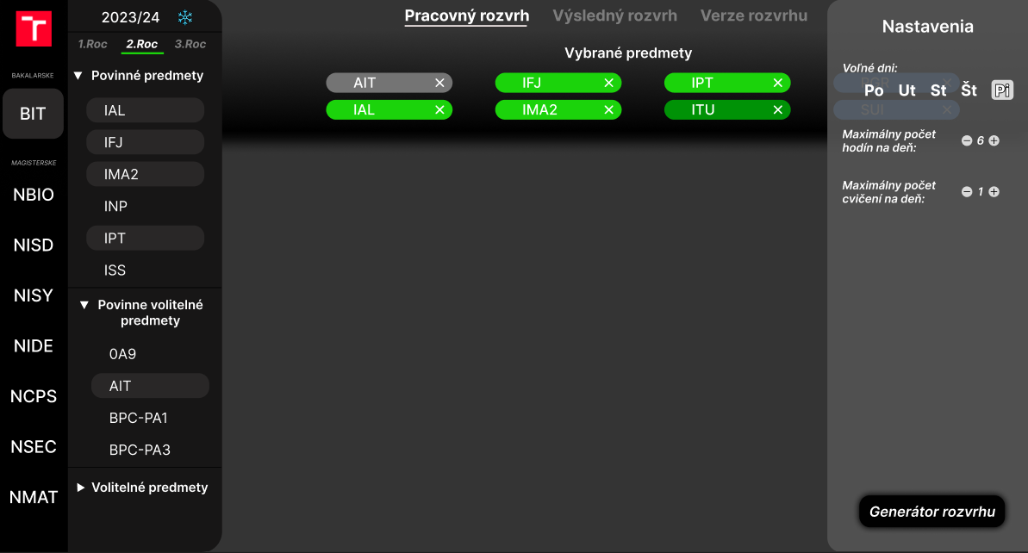
Obrázek 1Mockup
V ľavom bočnom paneli si môže užívateľ zvoliť štúdium spomedzi bakalárskych a magisterských. Pre zvolené štúdium si je potrebné zakliknúť určitý ročník inak sú zobrazené všetky predmety (povinné, povinne voliteľné a voliteľné) naprieč celým štúdiom. Ak je zvolený rok štúdia sú zobrazené iba predmety z daného ročníku a štúdia. Zmena semestra (zimný \ letný) je umožnené jednoduchým kliknutím na ikonku snehovej vločky \ slnka v bočnom panely. Ihneď po zakliknutí predmetu sú všetky jeho vyučovacie hodiny vložené do rozvrhu ak aj názov predmetu je pridaný medzi vybrané predmety. Farba vybraného predmety je na základe ročníku, z ktorého je daný predmet. Konkrétne dané farby reprezentujú užívateľské role na VUT FIT Discord serveri. Vôbec myšlienka rozlišovať farby predmetov vychádza z dotazníku, kde sa zistilo, že je pomerne časté, aby užívateľ mal predmety z viacerých ročníkov. Ak užívateľ sa rozhodne, že nechce určitý predmet v rozvrhu, zaklikne “x” pri danom predmete a následne je predmet odstránený z rozvrhu. Tiež sa prestane zobrazovať ako aktívny v bočnom panely.
Užívateľ si môže jednoducho vygenerovať rozvrh, a to po stlačení tlačidla „Generátor rozvrhu“, kedy mu je otvorený panel pre pokročilé nastavenia generovania rozvrhu. Môže si zvoliť voľné dni, maximálny počet hodín na deň a maximálny počet cvičení na deň.

- Testování makety
(xmorav48)
Testovaniu makety sa podrobilo spolu 6 užívateľov. Z toho 4 už so skúsenosťami s podobnými aplikáciami, ale aj takí čo si nikdy neplánovali rozvrh prostredníctvom nejakej aplikácie. Testované bolo simulované tvorenia rozvrhu a generovanie rozvrhu.

Merané metriky:
- Použiteľnosť – čas potrebný na prechod medzi jednotlivými krokmi tvorby rozvrhu (zvolenie: štúdia -> ročníku -> semestru -> predmetov do rozvrhu)
- Konzistencia – kontrola konzistencie textu, farieb a layoutu
- Estetika – Vizuálna stránka navrhnutej aplikácie

Pri testovaní sa zistilo sa, že užívateľom trvá neobyčajne dlho voľba semestru a niektorý dokonca ani len neprišli. Považovali ikonku vločky ako len vizuálne zobrazenie zvoleného semestra. Po diskusii s užívateľmi sme sa zhodli, že tento problém vyriešime výmenou stlačiteľnej ikonky (slnko\vločka) za interaktívny Switch. Switch bude vizuálne zobrazovať o aký semester sa jedná.
Pri generovaní rozvrhu užívateľom prišlo nezmyselné, aby sa po stačení tlačidla “Generátor rozvrhu“ otvoril panel na nastavenia generovania rozvrhu a rovnakým tlačidlom sa spustil generátor. Problém sa dohodli vyriešiť zmenou textu tlačidla po otvorení nastavení pre generovanie rozvrhu na “Vygenerovať rozvrh”
Užívatelia si pri testovaní neuvedomili význam farieb predmetov v časti Vybrané predmety a to ani po priamom poukázaní na to, že v skutočnosti to nie sú iba náhodné farby. Pro odhalení skutočnosti, že sú to role v VUT FIT Discord serveru, väčšina reagovala, že ten význam nie je vôbec zreteľný a už vôbec nie významný. Napriek tomu rozlíšenie farby predmetov podľa ročníkov považovali za veľmi praktické.
Mimo zmenených nedostatkov užívateľom prišla tvorba rozvrhu veľmi jednoduchá, prehľadná a rýchla. Aplikácia považovali za veľmi farebne aj textovo konzistentnú. Každý z opýtaných pochvaľoval estetickú stránku aplikácie.

- Technické řešení
Jako technologii pro vytvoření aplikace jsme se rozhodli použít framework Flutter. Důvodem je jeho jednoduchoust a multiplatformová podpora.
- Programovací jazyk: Dart
- Konkrétní realizace MVC: MVVM
Popis architektury
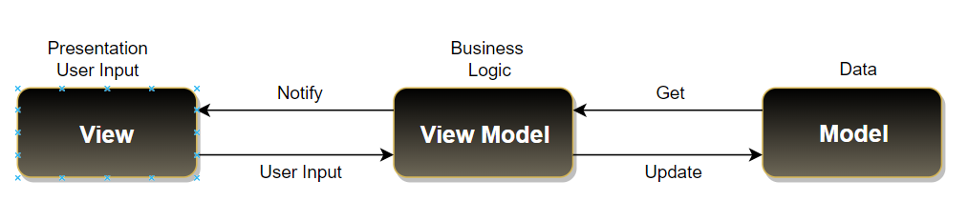
Většina Front-end prvků bude reprezentována View, který se stará o sestavení UI komponenty a její následné zobrazení. Zde se jedná například o komponentu se zobrazením ročníků, rozvrh a předměty. Model bude reprezentován třídamy, které obsahují data získané od serverů fitu. Mezi tyto data patří, předměty, studia, rozvrhy a generační kritéria. Třídy budou mezi seobou komunikovat a předávat si data dle potřeb. Napířklad zde ještě bude třída která se bude starat o to, který rozvrh má jaké předměty. View budou řízeny pomocí Controller, které na základě uživatlského vstupu budou měnit modelové třídy a naopak na základě jejich změn budou obnovovat View.
Obrázek 2MVVM architektura

Klíčové funkce a metody
- function GetAllCourses(): List<Course>
- function GenerateTimetable(crit): Timetable
- function Export(timetable, format): Result
- function Import(file): List<TimetableVariant>

